Муниципальное бюджетное общеобразовательное учреждение
«Средняя школа №19 имени Героя России Панова» города Смоленска

ВЛИЯНИЕ НИКОТИНА НА ЖИВЫЕ ОРГАНИЗМЫ

Выполнила:
Ученица 8А класса
Фомичева Галина
Руководитель:
учитель биологии
Зубенкова Ирина Анатольевна

Смоленск -2022

СОДЕРЖАНИЕ:

1. ВВЕДЕНИЕ ………………………………………………………………....3-4
2. КРАТКАЯ ИСТОРИЯ РАСПРОСТРАНЕНИЯ ТАБАКА…………………..4
3. КУРЕНИЕ – СОЦИАЛЬНАЯ ПРОБЛЕМА ОБЩЕСТВА…………..…....…5
а) почему дети начинают курить……………………………………….........…6
б) электронные сигареты и вейп…………………………………………..........7
в) чем отличается вейп от электронных сигарет..……..….………………..….8
г) как никотин воздействует на растущий организм……………………….....8
д) вред от табакокурения…………………………………………………….….9
ж) вред от электронных сигарет и вейпа ……………………………………....9
з) смертность от табакокурения в России………………..……………...…....10
4. АНКЕТИРОВАНИЕ И ЕГО АНАЛИЗ……………………….......……….…10
5. ИССЛЕДОВАТЕЛЬСКАЯ РАБОТА ………………………….................13-15
а) химические опыты с сигаретами…………………………………………...13
б) изучение действия табачного дыма на живые организмы…………….14-15
6.ЗАКЛЮЧЕНИЕ………………………………………………………………..15
7. СПИСОК ЛИТЕРАТУРЫ ..…………..………………………………………16
8.ПРИЛОЖЕНИЕ…….………………………………………………………….17

ВВЕДЕНИЕ.
Курение табака — серьезная медико-социальная и экономическая проблема, признанная во всем мире. Курение в России является одной из серьёзных и пагубных привычек, которая распространилась не только среди мужчин и женщин, но и среди подростков, что является существенной угрозой для здоровья граждан. В настоящее время курят 65% мужчин и до 30% женщин. Приобщение к курению начинается с подросткового возраста.
В школе, где я учусь, также много курящих подростков. Несмотря на различные профилактические меры и законодательные ограничения, курение среди подростков считается «крутым». Сейчас модными становятся электронные сигареты и вейпы. Мои одноклассники говорят, что они менее вредны для здоровья и при этом стильные, а их обладатели выглядят модно и круто.
Врачи бьют тревогу: одной из важнейших проблем нашего общества является курение подростков. Если курение табака/никотиносодержащих изделий опасно для здоровья взрослого человека, то для организма ребенка эта опасность возрастает в несколько раз. Всё, потому что, ребёнок находится в стадии развития. Это означает, что он гораздо уязвимее к действию различных негативных веществ, нежели взрослый человек. Всем известны последствия табакокурения: болезни сердца, хронический бронхит, рак лёгких, рак гортани и т.д
Таким образом, проблема борьбы с курением очень актуальна и решение её в первую очередь зависит от сознательности самих людей. Мне не безразлична судьба моих друзей, я хочу общаться с ними, но не хочу быть пассивным курильщиком. Поэтому я решила на практике подтвердить вредное воздействие сигарет на живые организмы, ознакомить с результатами своей работы учащихся моей школы, чтобы они дорожили свои здоровьем и здоровьем окружающих.
Цель работы: экспериментальным путем определить влияние курения на
живые организмы.
Задачи:
- Изучить теоретический материал:
- О растении табака и истории распространения курения;
- О влиянии курения на организм человека;
- О курении как социальной проблеме общества;
- Провести анкетирование обучающихся 8-9 классов и выяснить их отношение к курению.
- Провести опыты, подтверждающие влияния курения на организмы растений и человека, в частности подросткового возраста.
- Ознакомить на школьном Дне Науки обучающихся нашей школы с результатами эксперимента.
Проблема: армия курильщиков ежегодно прирастает новой "дружиной" поклонников - за счет молодежи. Врачи обеспокоены: у молодого поколения, пристрастившегося к никотину с ранних лет, серьезно ухудшается здоровье. Традиционно "старческие" болезни стремительно молодеют, и сегодня уже никого не удивляют инфаркты и инсульты в тридцатилетнем возрасте. Очевидно, что сложившаяся проблема требует безотлагательного решения.
Гипотеза: 1.сигаретный дым негативно влияет на живые организмы.
2. если собранные данные проанализировать, собрать в единую работу, продемонстрировать на классных часах, тематических мероприятиях, уроках биологии, ОБЖ и физической культуры, возможно, курильщики задумаются о том, как пагубно курение влияет на их организм, и бросят эту привычку.
Объект исследования — курение.
Предмет исследования —влияние табака на организмы.
Методы исследования:
- Сбор информации из различных источников;
- анкетирование;
- эксперимент;
- сравнительный анализ, фиксирование результатов в виде диаграмм и фотографий.

КРАТКАЯ ИСТОРИЯ РАСПРОСТРАНЕНИЯ ТАБАКА
«Табак — это очень дешевый и мягкий наркотик,
тяжелые последствия употребления которого
проявляются не сразу — это и создает иллюзию
безвредности.» -
Доктор медицинских наук В. Бахур.

Родина табака — Америка. Предполагают, что слово «табак» происходит от названия острова Тобаго. В настоящее время табак выращивается во многих странах мира. Индейцы Южной и Центральной Америки использовали листья табака для курения задолго до открытия европейцами континента. Табак был завезен в Европу из Америки в конце XV века европейскими колонистами. В России же отношение к табаку было отрицательное. Например, в России царь Михаил Фёдорович приказывает казнить всякого, у кого найден табак. Царь Алексей Михайлович издаёт следующий указ: «Каждого, у кого будет найден табак, мучить до тех пор, пока не выдаст имя человека, давшего оный».
Табак (растение)— род многолетних и однолетних растений семейства Паслёновые. Содержит никотин, культивируется как стимулятор, в некоторой мере подавляющий чувство голода, разжижающий кровь, ослабляющий свертываемость крови и приводящий к частичной деминерализации организма. Употребление табака в различных видах и различными способами (курение, жевание, вдыхание порошкообразной консистенции) вызывает никотиновую зависимость.
Табак — высушенные, измельчённые и ферментированные листья и стебли некоторых видов одноимённого рода растений, употребляемые для курения, вдыхания (порошкообразная консистенция) или жевания. Культивируются 2 вида рода Табак — табак культурный и махорка. Употребление табака в различных видах и различными способами (курение, жевание, нюхание) вызывает субъективное чувство притока сил, успокоения, в дальнейшем приводит к зависимости. Одним из основных действующих веществ является алкалоид никотин (воздействие на организм связано с взаимодействием с Н-холинорецепторами содержащих их холинергических нервных синапсов и как следствие возбуждением некоторых отделов парасимпатической нервной системы). Многие из сопутствующих курению летучих дёгтеобразных веществ являются канцерогенными.
Табакокурение — вдыхание дыма от тлеющего табака, в основном в виде курения папирос, сигарет, сигар, сигарилл, курительных трубок или кальяна.
Табачный дым - это закопченный аэрозоль, образующийся при неполном сгорании табака во время курения сигарет и других табачных изделий. Табачный дым содержит ряд токсикологически значимых химических веществ и групп химических веществ, включая полициклические ароматические углеводороды (бензопирен), специфические для табака нитрозамины (NNK, NNN), альдегиды (акролеин, формальдегид), монооксид углерода, цианистый водород, оксиды азота (диоксид азота), бензол, толуол, фенолы (фенол, крезол), ароматические амины (никотин, ABP (4-аминобифенил)) и алкалоиды гармалы.
На данный момент в ряде стран применяют жесткие наказания за курение, это могут быть очень большие штрафы или даже тюремные заключения.
В России же за нарушение установленного федеральным законом запрета курения табака на отдельных территориях, в помещениях и на объектах влечет наложение административного штрафа на граждан в размере от 500 до 1500 рублей (ч. 1 ст. 6.24 КоАП РФ). Более жесткое наказание – от 2000 до 3000 рублей предусмотрено для тех, кто курит на детских площадках (ч. 2 ст. 6.24 КоАП РФ), что является небольшой суммой по сравнению со штрафами в большинстве других стран. Также Россия вошла в пятёрку стран по количеству потребления сигарет, она заняла в этом антирейтинге четвертое место, уступая Китаю, Индии и США. На пятом месте оказалась Индонезия. В этих странах каждый год около 200-800 тысяч людей умирает от курения, а в Китае этот показатель достигает и того больше - 1,8 миллиона человек.

КУРЕНИЕ –СОЦИАЛЬНАЯ ПРОБЛЕМА ОБЩЕСТВА
В настоящее время курильщиками становятся всё больше и, больше - современных подростков, что в свою очередь негативно влияет на здоровье граждан.
Табачная зависимость - это клиническая форма патологического процесса, который характеризуется потерей в сфере мышления контроля над возникновением и прекращением желаний повторного курения табака с одновременным развитием клинической картины синдрома патологического влечения к курению табака и синдрома отмены. Только 5% курящих табак могут самостоятельно прекратить курение. 80% хотят прекратить курение табака, но им необходима специальная медицинская помощь.
По оценкам специалистов Минздрава РФ, в нашей стране средний возраст начала курения табака составляет 17-19 лет, а потребление других никотиносодержащих изделий начинается уже с 12-15 лет. В 2015 году Всемирная организация здравоохранения (ВОЗ) провела исследование распространения табака среди школьников в пяти городах России. Было выявлено, что в среднем 15,1 процента детей в возрасте 13-15 лет регулярно употребляют табачную продукцию. Среди студентов вузов и колледжей от никотиновой зависимости страдают примерно 75 процентов юношей и 55 процентов девушек.
Одной из важнейших проблем нашего общества является курение подростков. Если курение табака/никотиносодержащих изделий опасно для здоровья взрослого человека, то для организма ребенка эта опасность возрастает в несколько раз. Всё, потому что, ребёнок находится в стадии развития. Это означает, что он гораздо уязвимее к действию различных негативных веществ, нежели взрослый человек.
В табачном дыму ежегодно губят здоровье все новые и новые подростки, и даже дети. Последние исследования утверждают, что курить начинают уже в 10-12-летнем возрасте, а первый опыт «пробы» сигарет и того раньше – до семи лет.
Факт, что курение наносит человеку огромный вред, уже давно доказан, и не подвергается сомнению. Эта проблема сначала касалась только мужчин, потом женщин, а теперь уже и детей.
Почему дети начинаю курить
Среди детей 12-15 лет такое занятие, как курение, считается "крутым", способным приобщить их ко взрослому миру. Также в последнее время увеличивается популярность к использованию "никотиновых гаджетов" – электронные сигареты и вейп. Электронные сигареты в настоящее время относятся к весьма популярному «поставщику никотина» у подростков. По мнению подростков, электронные сигареты выглядят стильно, а их обладатель становится модным, "крутым". Учителя, врачи и большинство родителей встревожены подобной тенденцией, так как вейпинг приносит вред здоровью детей, несмотря на достаточно безобидный вид и рекламу.
Также большое распространение курение электрических сигарет получило, потому что, популярные в молодежной среде артисты, певцы, звезды кино и телевидения нередко появляются на фото в соцсетях с вейпами и электронными сигаретами.
Однако электронные сигареты и вейпы подростки выбирают не только за модный внешний вид. Различные вкусовые добавки (клубника, мята, ананас, пина колада, мороженое - список можно продолжать бесконечно) вместо традиционного табачного вкуса и запаха - еще один пункт, который нравится подросткам. Да и родители не заподозрят, что ребенок курит, табаком ведь не пахнет!
Облегчен и доступ к вредным "игрушкам". Если в магазине табачные изделия несовершеннолетнему не продадут, то приобрести вейп или электронную сигарету проще простого - достаточно сделать заказ онлайн. Его доставят на дом чуть ли не в тот же день, а курьер вряд ли будет просить подтвердить возраст. И хотя недавно вступил в силу запрет на онлайн-продажи вейпов, но электронных сигарет он не коснулся.
Кроме того, нет запрета на открытую выкладку подобных устройств в магазинах, а это фактически означает рекламу в местах продаж.

Электронные сигареты и вейп

Электро́нная сигаре́та (ЭС, вейп, e-сигарета) — электронное устройство, генерирующее высокодисперсный аэрозоль, который вдыхает пользователь. Основные части устройства составляют мундштук, батарея и атомайзер, включающий нагревательный элемент, картридж или резервуар со специальной жидкостью-наполнителем. Жидкость обычно содержит никотин и ароматические добавки.
Красивый и модный внешний вид электронных сигарет, несомненно, привлекает подростков визуально, но также выбор делается из-за различных вкусовых добавок. А это: клубника, мята, ананас, пина колада, мороженое и т.д., такой разброс вкусами впривлекает и нравится подросткам. Родители же и не предполагают, что ребёнок курит, ведь запах табака заменяет куча различных вкусовых добавок.
Также вредные "игрушки" распространение, потому что, доступ к ним облегчен. Если табачную продукцию несовершеннолетнему человеку не продадут (Согласно статье 20 Федерального закона № 15-ФЗ запрещается продажа табачной продукции несовершеннолетним, в том числе вовлечение детей в процесс потребления табака путем покупки для них либо передачи им табачных изделий или табачной продукции, предложения, требования употребить табачные изделия или табачную продукцию любым способом.), то электронную сигарету приобрести не сложно – достаточно сделать заказ онлайн, который доставит курьер, но вряд ли тот будет просить подтвердить возраст.
Из-за распространения электронных сигарет среди несовершеннолетних лиц, с 01.02.2021 окончательно вступил в силу Федеральный закон от 31.07.2020 № 303-ФЗ «О внесении изменений в отдельные законодательные акты Российской Федерации по вопросу охраны здоровья граждан от последствий потребления никотинсодержащей продукции». Но этот закон не коснулся электронных сигарет.
"А это значит, что приобрести эту продукцию может любой, в том числе подросток, - говорит Виктор Зыков. - Продавцы электронных сигарет прекрасно это понимают и активно пользуются такой лазейкой. Кроме того, нет запрета на открытую выкладку подобных устройств в магазинах, а это фактически означает рекламу в местах продаж".
Многие подростки и даже взрослые, считаю, что электронные сигареты безвредны, нежели традиционная табачная продукция, но они глубоко заблуждаются.
Чем отличается вейп от электронных сигарет
Отличия у данных девайсов достаточно существенные. Вейп - это бокс-мод с платой, мехмод, сквонк, eGo и т.д. Электронная сигарета же в свою очередь выглядит как классическая - только электронная. Внутри есть емкость с абсолютно такой же жидкостью, которую нельзя доливать. Заменить емкость тоже не представляется возможным. Это говорит нам о том, что подобного рода сигареты одноразовые. На конце есть лампочка, которая загорается при затяжке и имитирует настоящее курение.
Электронная сигарета (или еще e-cigarette) была самым первым термином, который использовался для обозначения устройства, используемого для вейпинга. Со временем появился и широко стал использоваться термин vape (от англ. vapor — пар) или по-русски просто «вейп». В настоящее время термины «вейп» и «электронная сигарета» могут использоваться как взаимозаменяемые.
Как никотин воздействует на растущий организм
Молодой организм не сразу реагирует на хроническое отравление табачным дымом. Поэтому у ребёнка ложно складывается мысль о том, что курение «не опасно». Поскольку дети не могут оценить весь масштаб негативного влияния своей привычки, перед взрослыми, которые хотят предупредить появление никотиновой зависимости у своих подопечных, стоит важная задача – донести эту информацию таким образом, чтобы она была правильно усвоена. Но не многие с этим справляются. В итоге ребёнок прививает себе нежелательную привычку. Кроме того, у молодых людей зависимость формируется гораздо легче и быстрее, и для этого им нужно меньше никотина, чем взрослому. И к тому же, человек гораздо сложнее избавиться от зависимости, приобретенной в подростковом возрасте, чем от зависимости сформированной в середине жизни.
"Несмотря на бытующее мнение о том, что электронные сигареты и вейпы менее опасны, это не так, - отмечает сопредседатель Российской антитабачной коалиции Дарья Халтурина, в своей статье в Российской газете «Курение нужно сделать немодным среди моложежи». - Они наносят вред организму "по другим фронтам". Например, содержание никотина в электронных сигаретах может быть в несколько раз выше, чем в традиционных. Отсутствие табачного запаха и вкуса не позволяет курильщику контролировать количество потребляемого никотина. Кроме того, некоторые модели вейпов при нагревании пластика, из которого они сделаны, выделяют вредные пропиленгликоль и глицерол. Все это наносит существенный урон организму. Страдают не только легкие, но и сердечно-сосудистая система".
"Жидкости, которые используются в электронных сигаретах и вейпах, помимо прочего, содержат глицерин - вещество, необходимо для образования пара, - поясняет кандидат медицинских наук, главный врач клиники реабилитации в Хамовниках Олег Абрамов. - При нагревании глицерин превращается в формальдегид - канцероген первого класса опасности. Вдыхание паровых компонентов глицерина может привести к воспалению верхних дыхательных путей. Любители вейпов и электронных сигарет, как правило, страдают от затрудненного дыхания, хронического кашля. Кроме того, курение повышает артериальное давление, что может повлечь за собой развитие инфарктов и инсультов. Врачи отмечают, что у молодых людей, курящих вейпы, рано обнаруживаются сердечно-сосудистые заболевания. Эти опасные заболевания "молодеют", в том числе не без помощи моды на электронные сигареты у подростков".
Вред от табакокурения

Сигаретный дым вызывает спазм сосудов, способствует образованию тромбов, увеличивает число сердцебиений, повышает количество общего холестерина в крови.
Инфаркт миокарда у курящих людей встречается в 3 раза чаще, чем у некурящих.
Курение разрушает легкие.
Курение служит причиной развития хронического бронхита - «бронхит курильщика», который сопровождается постоянным кашлем и одышкой, а также неприятным запахом изо рта.
Вред электронных сигарет и вейпа
Вейп можно сравнить с ингалятором, в котором при закипании жидкости образуется пар, который вдыхает курильщик.
Состав жидкости для парения:
- Глицерин;
- Пропиленгликоль (Е1520);
- Ароматические добавки;
- Никотин (не всегда);
- Очищенная вода;
- Ароматизаторы.
Наиболее вредное воздействие оказывает никотин. Конечно же, в электронных девайсах используется тщательно очищенный никотин, действие которого менее агрессивное. Но все же вред от никотина весьма ощутим – он может стать причиной развития онкологических заболеваний, различных болезней дыхательной и сердечно-сосудистой системы. Глицерин в вейпе опасен тем, что при парении он трансформируется в ядовитое и канцерогенное вещество – акролеин. Вследствие своей чрезвычайно высокой реакционной способности акролеин является токсичным, сильно раздражающим слизистые оболочки глаз и дыхательных путей соединением, сильный лакриматор. Максимально разовая предельно-допустимая концентрация в воздухе 0,03 мг/м³. Среднесуточная предельно-допустимая концентрация в воздухе 0,01 мг/м³
Пропиленгликоль является аллергеном, а при поступлении в организм в больших количествах приводит к следующим последствиям:
- нарушение работы Центральной Нервной Системы;
- развитие патологий почек;
- появление проблем с дыханием;
- возникновение аллергии.

Смертность от табакокурения в России

Ежегодно в России более 300 тыс. человек умирают от причин, связанных с курением, говорится в независимом аналитическом докладе проекта «Трезвая Россия».
Отмечается, что это более чем в три раза превышает совокупную смертность от ДТП, отравления алкоголем и убийств.
По данным экспертов, курение является причиной сокращения продолжительности жизни у мужчин в России на девять лет, у женщин — почти на шесть лет.

АНКЕТИРОВАНИЕ И ЕГО АНАЛИЗ

Первая практическая часть работы – составление анкеты «Отношение учащихся средней школы к курению», в которой выявлялось отношение к курению (табакокурение, вейп), предполагаемые причины появления у ребёнка этой нежелательной привычки. Анкетирование проводилось среди обучающихся 8 – 9 классов. Всего было опрошено 73 ученика.
Ответы опрошенных я поделила по полу (мужской, женский).
Посредствам результатов анкетирования, я получила результаты:

Мужской пол: (36 учащихся) Женский пол: (37 учащихся)
Ваш возраст?

14% - 13 лет;
58% - 14 лет;
28% - 15 лет.

11% - 13 лет;
70% - 14 лет;
19% - 15 лет.
Как вы относитесь к табакокурению?

3%- положительно;
71% -отрицательно;
26%– не знаю.
3% положительно;
78% отрицательно;
19% - не знаю.

Как Вы относитесь к курению Вейпа?

21%- положительно;
54% - отрицательно;
25%– не знаю.

11%- положительно;
64% - отрицательно;
25%– не знаю

Как вы считаете, во сколько лет начинают курить современные подростки?

3%- в 7 – 10 лет;
66% -в 10 -14 лет;
31%- в 14 – 17 лет.

8%- в 7 – 10 лет;
81%- в 10 – 14 лет;
11% -в 14 – 17 лет.

Пробовали ли Вы курить?

48% -ДА;
52% -НЕТ.

38% -ДА;
62% -НЕТ.

Как Вы считаете, вредит ли курение обществу в целом?

67% - да;
6% - нет;
27% - не знаю.

84% - да;
5% - нет;
11% - не знаю.

Как Вы считаете, почему люди начинают курить?

51% из-за давления социума;
14% из-за примера взрослого;
3% из-за вызова обществу;
32% вариант другое.

59% из-за давления социума;
5% из-за примера взрослого;
5% из-за вызова обществу;
10% из-за положительного образа курильщика;
21%– не знаю.

Знаете ли Вы что такое пассивное курение?

22% - да;
78% - нет.
43% - да;
57% - нет.

Как Вы относитесь к пассивному курению?

3% - положительно;
36% - отрицательно;
61% - затрудняюсь ответить.

6% - положительно;
51% - отрицательно;
43% - затрудняюсь ответить.

Как вы считаете надо ли бороться с курением?

42% - да;
3% - нет;
22% - не знаю;
33% - только у несовершеннолетних людей.

65% - да;
3% - нет;
11% - не знаю;
21% - только у несовершеннолетних людей.

Как Вы считаете, почему люди, узнав о вреде курения продолжают курить?

51% для снятия стресса;
6% из-за трудностей коммуникации;
6% необходимости в перерыве или стимуляции психической активности;
37% другое.
48% из-за снятия стресса;
5% за трудности коммуникации;
5% из-за необходимости в перерыве или стимуляции психической активности;
42%– другое

Диаграмма соотношение курящих учащихся и не курящих учащихся:
(Курящие – 42,47%, не курящие - 57,53%)

Диаграмма отношение учащихся к табакокурению:
(Положительно – 3%, отрицательно 74%, не знаю – 23%)

Диаграмма отношение учащихся к курению вейпа (электронных сигарет): (Положительно – 8%, отрицательно – 68%, не знаю – 24%)

Диаграмма мнение учащихся на вопрос-«надо ли бороться с курением?»:
(53% - да, 4% - нет, 16% - не знаю, 27% - только у несовершеннолетних.)

ИСЛЕДОВАТЕЛЬСКАЯ РАБОТА
Химические опыты с сигаретами

Опыт 1. Получение растворов веществ, содержащихся в дыме сигарет, и определение реакции среды табачного дыма (Приложение1)
1. Получение табачного (сигаретного) дыма и его растворение. (Опыт проводили под тягой).
Методика:
В резиновую грушу от спринцовки я вставила стеклянную трубку. В свободный конец этой трубки поместила сигарету. Сжимая грушу, поджигала сигарету и, создавая грушей тягу, — осторожно ее разжимала. При этом табачный дым заполняет грушу. В коническую колбу вместимостью 250 мл налила дистиллированной воды и выпустила дым из груши в воду. Некоторые компоненты дыма растворяются в воде. Забор сигаретного дыма повторяла 10 раз.
Результат:
С помощью данной методики я получила раствор табачного (сигаретного) дыма от сигарет с фильтром марки «ФЭСТ».
Полученный раствор оставила для последующих опытов.
2. Определение реакции среды в растворе табачного дыма.
Методика:
В пробирку налила 2 мл раствора табачного дыма, опустила в раствор универсальную индикаторную лакмусовую бумажку.
Результат:
Светло-синяя лакмусовая бумажка окрасилась в бледно-розовый цвет.
Вывод:
Лакмусовая бумажка показала кислую реакцию среды. Табачный дым содержит оксиды, которые образуются при тлении табака: СО₂, SО₂, NО_{2.} Данные оксиды при взаимодействии с содой образуют кислоты, которые создают, кислую реакцию среды.
Даже не выполняя, следующий эксперимент, можно сказать, что курение неблагоприятно воздействует на пищеварение, так как реакция среды в ротовой полости в норме должна быть слабощелочной. В кислой среде ферменты слюны, в частности амилаза – не работает.

Изучение действия табачного дыма на живые организмы
Опыт 2. Содержание амилазы в слюне курящих и некурящих людей.
Методика:
В три химические пробирки было собрано по 2 мл слюны. В одну пробирку – слюны некурящего ученика (ЗОЖ) – раствор №1, во вторую пробирку – курящего ученика (табакокурение) – раствор №2, в третью пробирку – курящего ученика (курение электрических сигарет/вейп) – раствор №3.
В каждую пробирку налила по 25 мл холодной водопроводной воды. Отдельно сварила крахмальный клейстер: ½ чайной ложки пищевого крахмала поместила в химическую пробирку, развела холодной водой, размешала и нагревала в ёмкости с тёплой водой, постоянно помешивая, охладила клейстер.
В три пробирки налила по 3 мл клейстера и добавила в каждую пробирку по 10 капель растворов слюны. В одну пробирку – раствор №1, во вторую – раствор №2, в третью – раствор №3. Через 10 минут в каждую пробирку добавила по одной капле раствора йодной воды, слегка встряхнула пробирки.
Результат:
При добавлении в каждую пробирку раствора йодной воды наблюдаю во всех пробирках синее окрашивание. Причём в растворе №2 окраска более интенсивная, в растворе №3 окраска тоже интенсивная. После встряхивания пробирок, окраска исчезает, быстрее в пробирке с раствором №1.
Вывод:
Качественная реакция на крахмал – взаимодействие с йодным раствором – синее окрашивание, которое я наблюдала. Под действием фермента амилазы, находящейся в слюне, крахмал постепенно разрушается. Причём в растворе №1, разрушение крахмала происходит быстрее, так как в слюне некурящего человека больше фермента амилазы. Следовательно, вещества, содержащиеся в табачном дыме, уменьшают количество ферментов, в частности амилазы, и замедляют обмен веществ у человека.

Опыт 3. Действие никотина на семена растений.
Методика:
По десять семян я положила в две чаши Петри, в одну налила водопроводной воды (чаша №1), в другую – раствор с табачным дымом (чаша №2). Воды налила таким образом, чтобы она покрыл семена, находящиеся в чашке.
Результат:
Через 3 дня у семян в первой чашке появились проростки, которые в последующие дни увеличились в размерах, во второй чашке проростки не появились совсем.
Вывод:
Вещества, содержащиеся в табачном дыме, губительно действуют на семя, и не дают семени возможности прорасти.

Опыт 4. Действие никотина на растения.
Методика:
Для опыта взяла два одинаковых комнатных растения. Одно поливала водопроводной водой, другое – раствором с табачным дымом.
Результат:
Через 6 дней у цветка засохли листья.
Вывод:
Вещества, содержащиеся в табачном дыме, губительно действуют на растения.

ЗАКЛЮЧЕНИЕ
В проведении исследовательской работы на очень интересную для меня тему мне помогали учителя биологии и химии, мои одноклассники. Ребята так хотели поучаствовать в исследованиях, что даже не скрывали кто из них, курит сигареты, а кто вейп.
Конечно, я много читала о негативном влиянии курения и знаю об этом от родителей и учителей. Но эта работа не только обогатила меня новыми знаниями и умениями, но и новыми впечатлениями, воодушевила на борьбу с курением среди ребят нашей школы.
Проанализировав теоретические данные и проведя опыты, я сделала выводы:
- Курение – это вдыхание дыма тлеющих продуктов в организм под воздействием высокой температуры. Оно приносит вред всем органам нашего организма, общему развитию, способствует развитию раковых заболеваний.
- Вещества, содержащиеся в сигаретном дыме, медленно, но верно убивают живые клетки.
- В процессе работы моя первая гипотеза №1 подтвердилась полностью: сигаретный дым негативно влияет на живые организмы.
- Очень надеюсь на то, что и гипотеза №2 тоже подтвердится. Собираюсь представить свою работу на уроках, тематических мероприятиях, классных часах, школьном Дне Науки. Уверена, что кто-то из курильщиков задумается о том, как пагубно курение влияет на их организм, и бросят эту привычку. Тем более, что уже при сдаче слюны на исследование была видна разница: у некурящих ребят не было проблем, у курящих вейп – слюна очень пенилась, а у курильщиков сигарет слюна была очень вязкая, им затруднительно было набрать необходимый объём.
- Для ребят, решивших избавиться от вредной привычки подготовила следующие рекомендации:
- Определите срок, в течение которого вы хотите бросить курить;
- Определите ситуации, в которых чаще беретесь за сигарету;
- Сокращайте количество выкуриваемых в течение дня сигарет;
- Попробуйте обходится без сигарет сутки, двое;
- Больше находитесь на свежем воздухе, ходите, делайте гимнастику;
- Откажитесь от крепкого чая и кофе, острой и соленой еды, употребляйте больше растительной пищи, соков, минеральной воды;
- Если очень сильно захочется курить, берите конфеты, сухари, а лучше жевательную конфету.

СПИСОК ЛИТЕРАТУРЫ

- https://20idei.ru/ru/
- https://rg.ru/2022/03/31/kurenie-nuzhno-sdelat-nemodnym-sredi-molodezhi.html
- https://www.kommersant.ru/doc/2117066
- http://www.trezvros.ru/
- https://otr-online.ru/programmy/segodnya-v-rossii/viktro-zykov-37093.html
- Дацун, И. П. Проблема курения: организация исследовательской деятельности учащихся. Химия в школе. – 2006. – № 6. – с. 63-69

ПРИЛОЖЕНИЕ1

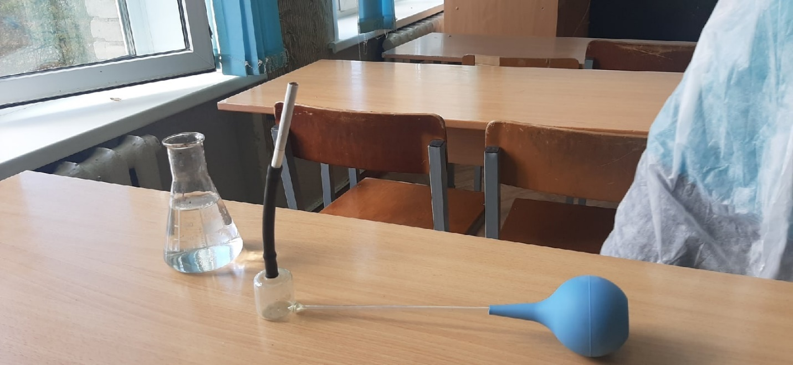

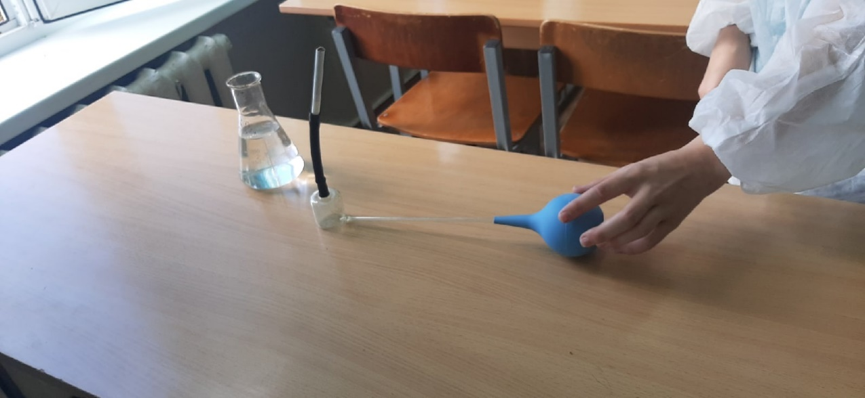

ПРИЛОЖЕНИЕ 2
Опыт 2 Содержание амилазы в слюне курящих и некурящих людей

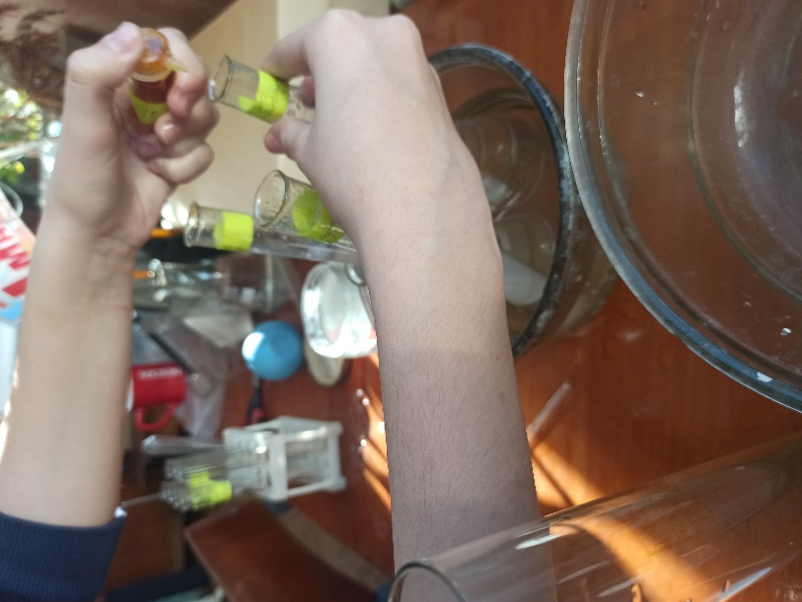
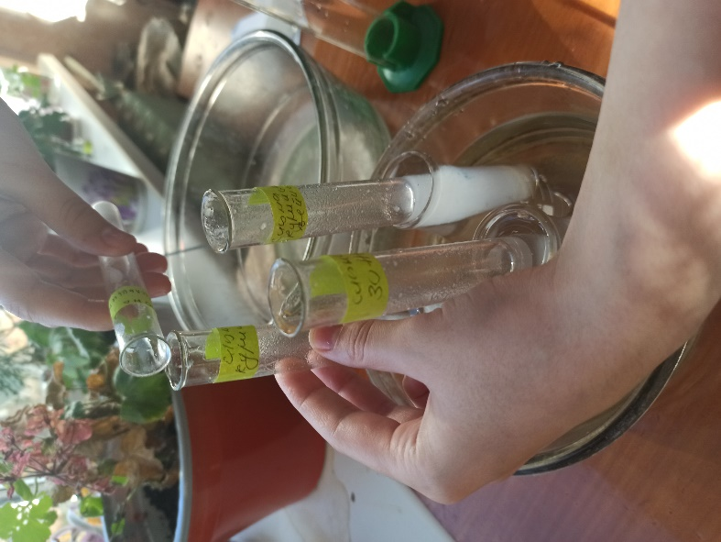

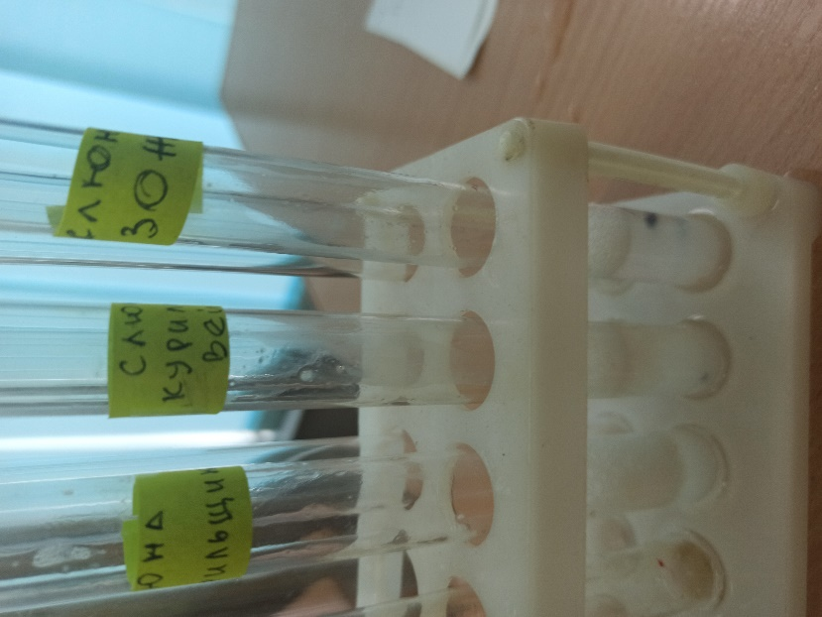
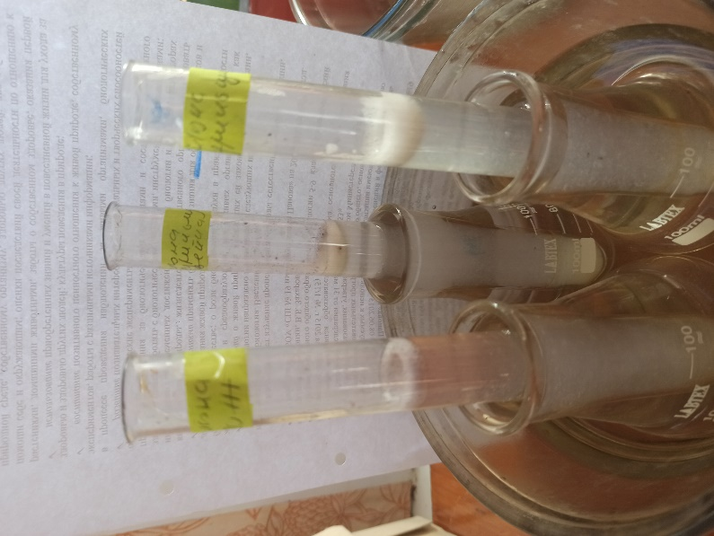

ПРИЛОЖЕНИЕ №3
Опыт 3. Действие никотина на семена растений
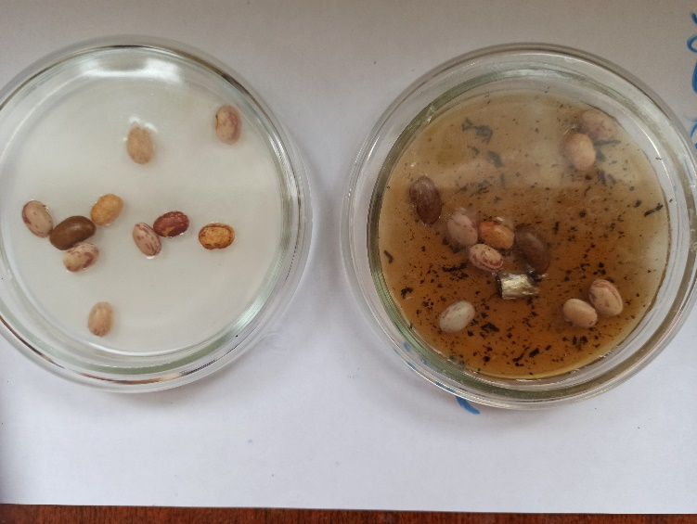

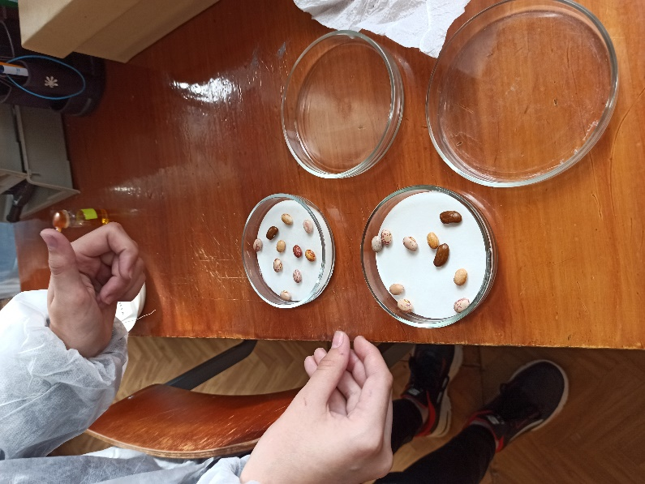

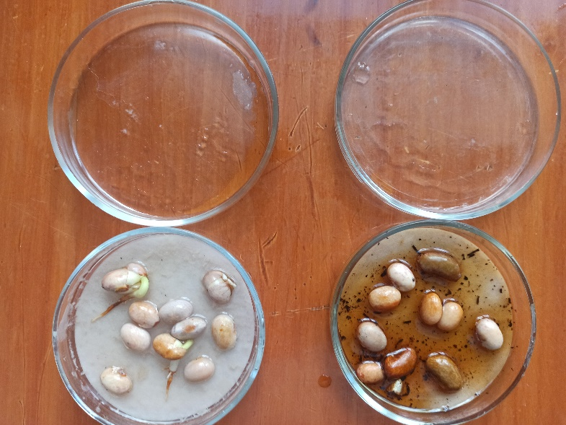

ПРИЛОЖЕНИЕ 4
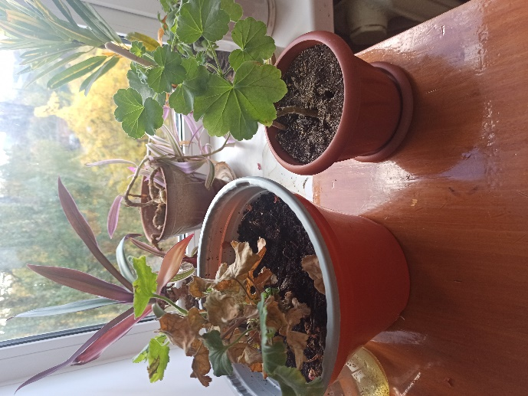
Опыт 4. Действие никотина на растения

